**МИНОБРНАУКИ РОССИИ**

**Санкт-Петербургский государственный**

**электротехнический университет**

**«ЛЭТИ» им. В.И. Ульянова (Ленина)**

**Кафедра МО ЭВМ**

отчет

**по лабораторной работе №3**

**по дисциплине «Операционные системы»**

Тема: Исследование организации управления основной памятью

|  |  |  |
| --- | --- | --- |
| Студентка гр. 6381 |  | Шарипова Р.А. |
| Преподаватель |  | Губкин А.Ф. |

Санкт-Петербург

2018

**Цель работы:**

Для исследования организации управления памятью необходимо ориентироваться на тип основной памяти, реализованный в компьютере и способ организации, принятый в ОС. В лабораторной работе рассматривается не страничная память и способ управления динамическими разделами. Для реализации управления памятью в этом случае строится список занятых и свободных участков памяти. Функции ядра, обеспечивающие управление основной памятью, просматривают и преобразуют этот список.

**Функции и структуры данных управляющей программы:**

|  |  |
| --- | --- |
| **Название** | **Назначение** |
| Write_msg | Вывод сообщения на экран |
| TETR_TO_HEX | Перевод из двоичной с/с в 16 с/с половины байта |
| BYTE_TO_HEX | Перевод из двоичной с/с в 16 одного байта |
| WRD_TO_HEX | Перевод из двоичной с/с в 16 двух байтов |
| BYTE_TO_DEC | Определяет первый байт недоступной памяти |
| WRD_TO_DEC | Определяет сегментный адрес среды передаваемой программе |
| GET_MEMORY | Определяет и выводит на экран размер доступной памяти |
| GET_EXT_MEMORY | Определяет и выводит на экран размер расширенной памяти |
| GET_TAIL | Определяет восьмибайтное окончание блока |
| GET_MCB | Определяет и выводит на экран характеристики блоков управления памятью |

|  |  |
| --- | --- |
| **Название** | **Назначение** |
| av_memory | Хранит значение доступной памяти |
| ext_memory | Хранит значение расширенной памяти |
| MCB_Capt | Заголовок «List of MCB» |
| MCB_Type | Хранит тип текущего блока памяти |
| MCB_Seg | Хранит сегментный адрес текущего блока памяти |
| MCB_Size | Хранит размер текущего блока памяти |
| MCB_Tail | Хранит восьмибайтное окончание блока памяти |

**Порядок выполнения работы:**

1. Написали и отладили программный модуль типа .COM, который выбирает и распечатывает следующую информацию:

* Количество доступной памяти;
* Размер расширенной памяти;
* Выводит цепочку блоков управления памятью.

Результат:

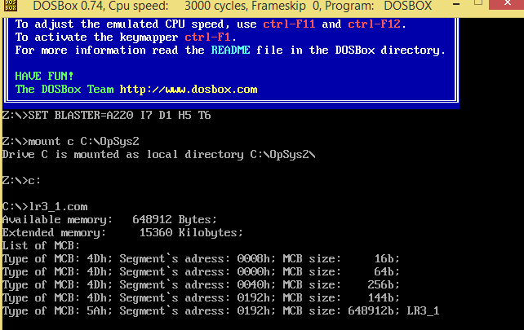

*Рисунок 1*

1. Изменили программу таким образом, чтобы она освобождала память, которую она не занимает.

Результат:

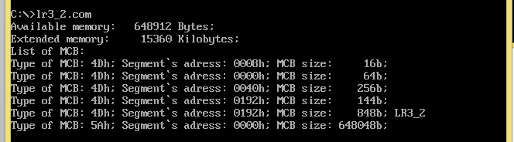

*Рисунок 2*

1. Еще раз изменили программу таким образом, чтобы после освобождения памяти, программа запрашивала 64 Кб памяти функцией 48H прерывания 21H.

Результат:

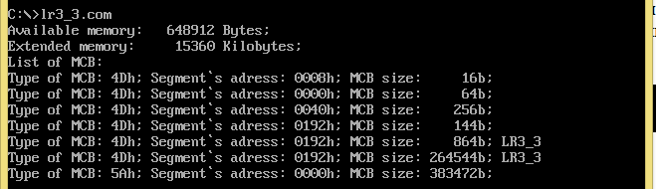

*Рисунок 3*

1. Изменили первоначальный вариант программы, запросив 64 Кб памяти функцией 48H прерывания 21H до освобождения памяти.

Результат:



*Рисунок 4*

**Ответы на контрольные вопросы:**

1. *Что означает «доступный объём памяти»?*

Доступный объём памяти – часть оперативной памяти, выделенная программе для работы.

1. *Где MCB блок Вашей программы в списке?*
2. Блок программы последний и занимает всю доступную память.
3. Программа освобождает всю лишнюю память, которая помещается в новый блок, отмеченный как свободный. Блок программы оказывается предпоследним, так как новый блок располагается после блока программы.
4. Блок программы третий снизу. Программа сначала освобождает неиспользуемую память, а затем запрашивает 64 Кб памяти.
5. Запрос нового блока памяти посылается до того, как будет освобождена неиспользуемая память. Но так как запрашиваемый объем памяти выделен быть не может – выводится сообщение об ошибке.
6. *Какой размер памяти занимает программа в каждом случае?*
7. Всю доступную память – 648912 б
8. Только необходимый программе объём памяти – 848 б
9. необходимый программе объём памяти + запрошенные 64 Кб памяти – 264544б +864 б

**Вывод:**

В ходе данной лабораторной работы были исследованы структуры данных и работа функций управления памятью ядра операционной системы.